4.1. Социальная сфера (учреждения, обеспеченность)

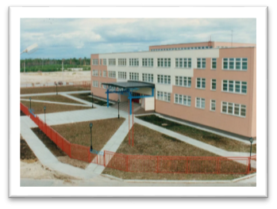
Образование:
-1 учебное заведение профессионального образования
-7 общеобразовательных организаций
-7 дошкольных образовательных организаций
-1 частное образовательное учреждение дополнительного профессионального образования
- 1 частное образовательное учреждение дополнительного образования
- 1 частный детский сад.

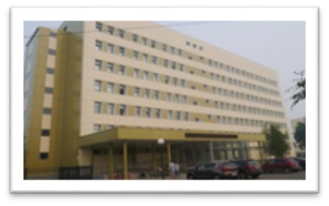
Здравоохранение:

-1 бюджетное учреждение Ханты- Мансийского автономного округа – Югры «Когалымская городская больница» (далее - БУ «Когалымская городская больница»)

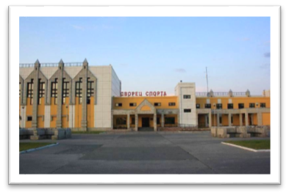
Физическая культура:

- 57 спортивных зала
- 1 лыжная база с лыжероллерной трассой
- 5 плавательных бассейнов
- 1 крытый объект с искусственным льдом
- 48 плоскостных спортивных сооружений, из них: 1 футбольное поле
- 2 стрелковых тира
- 29 помещений спортивного сооружения
- 5 объектов городской и рекреационной инфраструктуры, приспособленные для занятий физической культурой и спортом

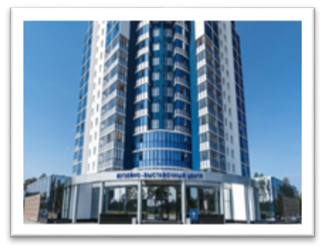
Культура:

-1 учреждение, осуществляющее библиотечное обслуживание населения
- 1 учреждение, осуществляющее музейное обслуживание население
- 1 учреждение культурно-досугового типа
- 1 учреждение молодёжной политики

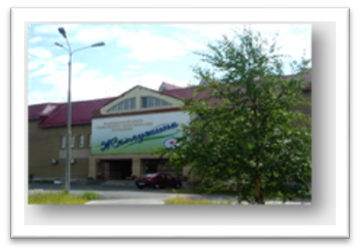
Социальная защита:

- 1 управление социальной защиты населения

Обеспеченность объектами социальной сферы

Наименование | Фактическая мощность | Обеспеченность в % к нормативу
Образование
Обеспеченность местами в дневных общеобразовательных организациях (мест) | 5 870 | 61,1
Обеспеченность местами в дошкольных образовательных организациях (мест) | 4 326 | 95,9
Здравоохранение
Обеспеченность больничными учреждениями (коек на 10 000 человек) | 306 | 33
Обеспеченность амбулаторно – поликлиническими учреждениями (посещений в смену на 10 000 человек) | 1 605 | 128,4
Культура
Обеспеченность населения услугами общедоступных библиотек:  - библиотеки (учреждения)  - отделы внестационарного обслуживания (библиотечные пункты) | 3  11 | 99,8*
Обеспеченность клубными учреждениями (учреждения) | 4 | 133,3
Обеспеченность услугами музеев (учреждения) | 2 | 100
Физическая культура и спорт
Обеспеченность плоскостными сооружениями (кв. м на 1 тыс. человек) | 39 077 кв.м. | 31,0
Обеспеченность спортивными залами (кв. м на 1 тыс. человек) | 21 841 кв.м. | 96,6
Обеспеченность плавательными бассейнами (кв. м на 1 тыс. человек) | 782 кв.м. | 16,0
*Без учета отделов внестационарного обслуживания обеспеченность составляет 75%

